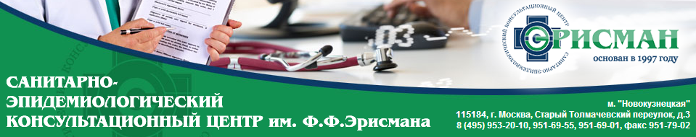

ООО «СЭКЦ «ЭРИСМАН» предоставляет медицинские услуги согласно Постановлению Правительства РФ от 11.05.2023 N 736
"Об утверждении Правил предоставления медицинскими организациями платных медицинских услуг, внесении изменений в некоторые акты Правительства Российской Федерации и признании утратившим силу постановления Правительства Российской Федерации от 4 октября 2012 г. N 1006"

